2. класс. Английский язык. 2.группа
8.04. Среда
Classwork: У. 4., 5., 6. стр. 28.
Homework: У. 2., 3., 4. (см. изображения ниже)
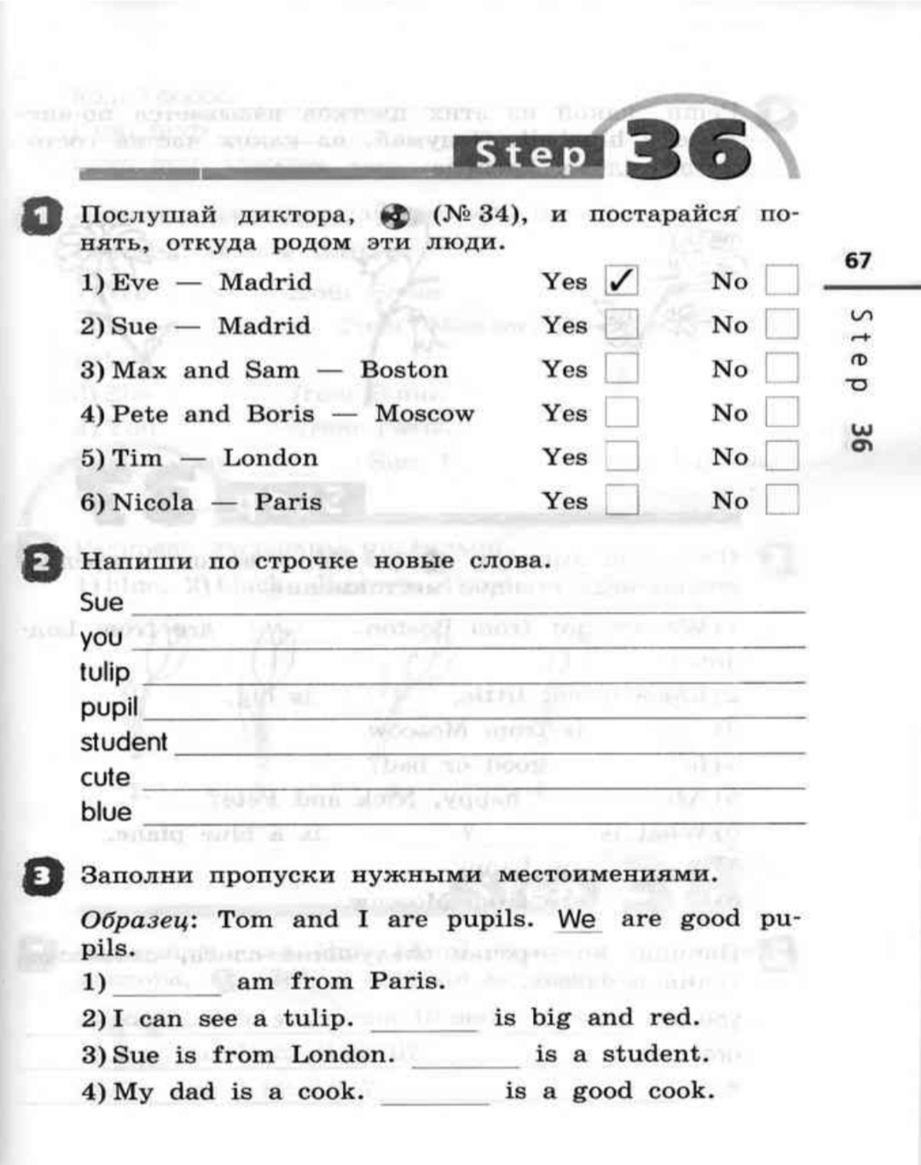
Сдача заданий: В конце недели фотографируйте свои тетради с выполненными заданиями. Далее отправляйте их мне на почту nasridinovaalina@yandex.ru. В теме письма пишите свою фамилию, имя и класс (ребенка). В пятницу 10.04. с 9:00 до 11:00 у меня будет время консультаций, где я смогу принять работы детей, которые не могут мне прислать свои работы в электронном виде. Также могут прийти дети, у которых возникли вопросы по поводу выполнения заданий.
Критерии оценивания вашей работы: Оценку выставляю за письменную работу, сделанную вами за всю неделю.
Оценку «5» можно получить, если сделана вся классная и домашняя работа (за всю неделю) правильно.
Оценку «4» можно получить, если отсутствует одна классная или одна домашняя работа или если в классной и домашней работе (за всю неделю) допущено от 3 до 7 ошибок.
Оценку «3» можно получить, если отсутствует одна классная или одна домашняя работа и если в классной и домашней работе (за всю неделю) допущено от 7 до 11 ошибок.
Оценку «2» можно получить, если отсутствуют все классные работы, при этом есть домашние работы или же наоборот, или если в классной и домашней работе допущено 11 и более ошибок. Если вы не прислали мне работу или не предоставили ее мне лично (это касается тех, у которых нет выхода в интернет), то вы получаете оценку «2».

